Nama : Ichsan Nur Rachmad Yusuf

NIM : 1207070056

Kelas : B – TKK

Latihan 1

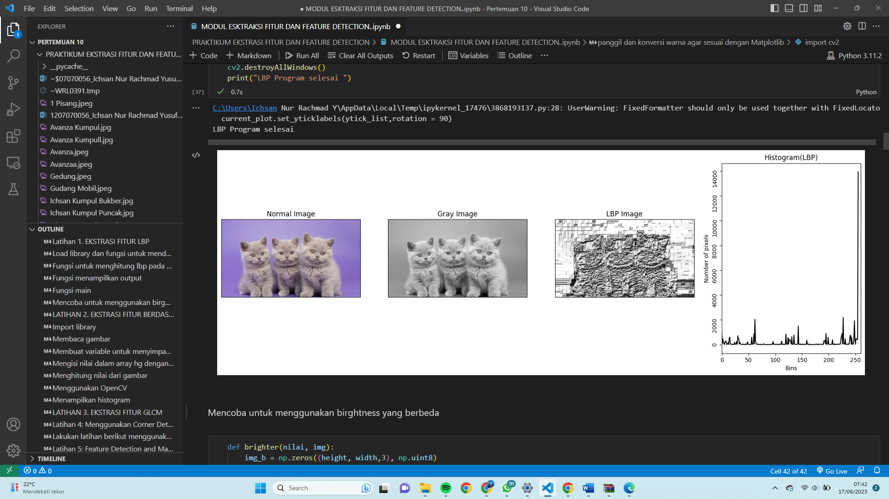

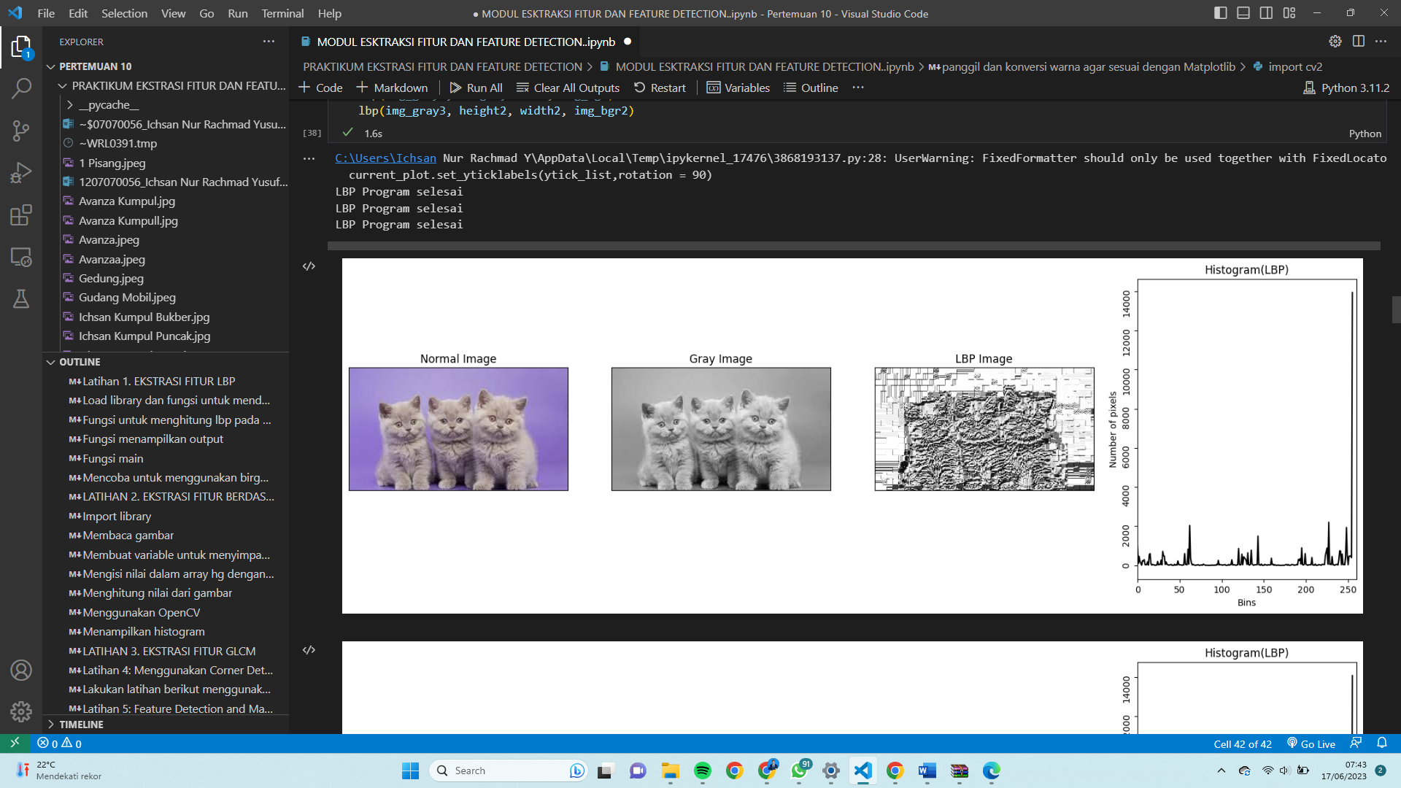

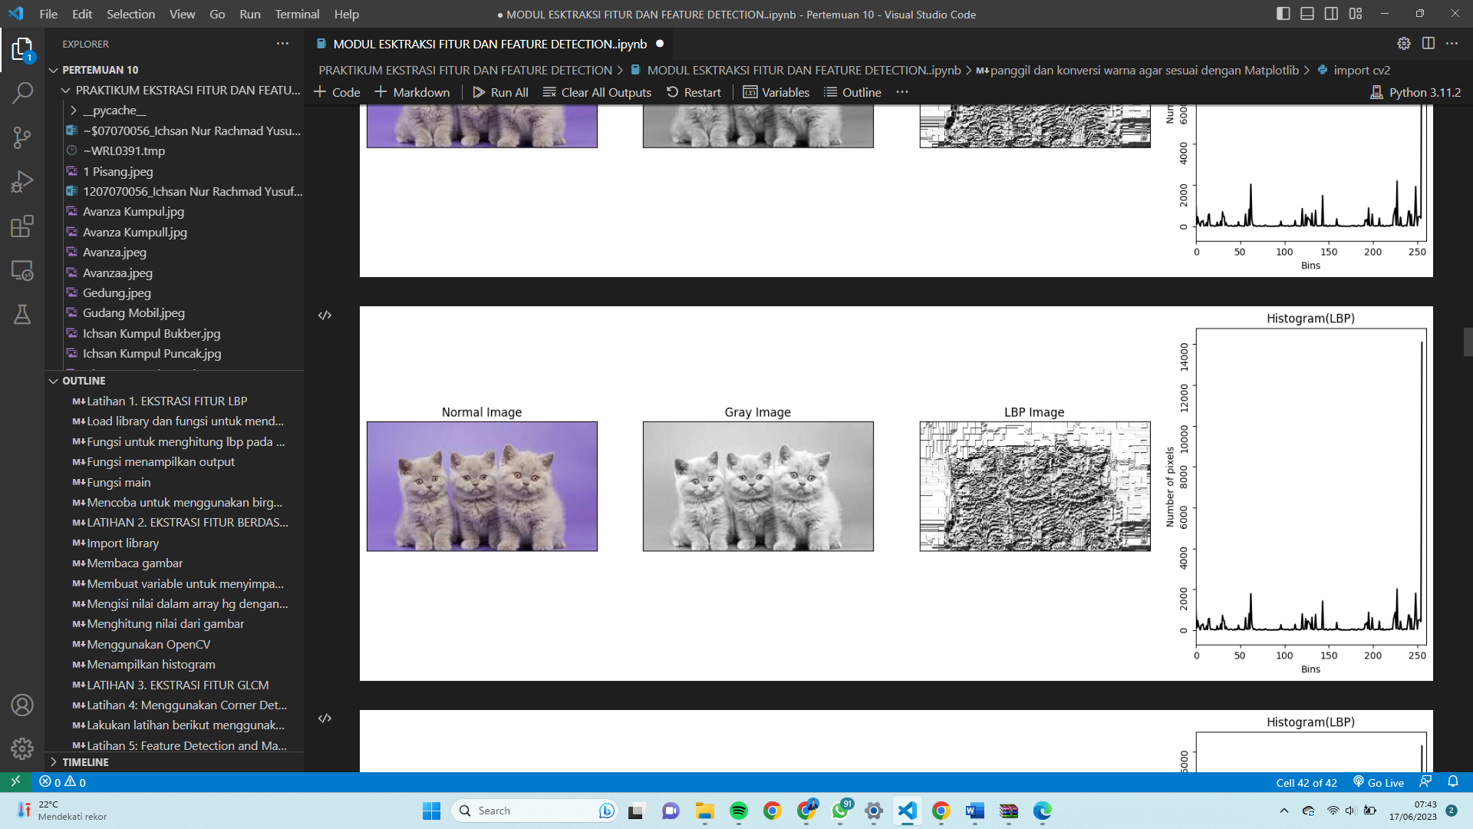

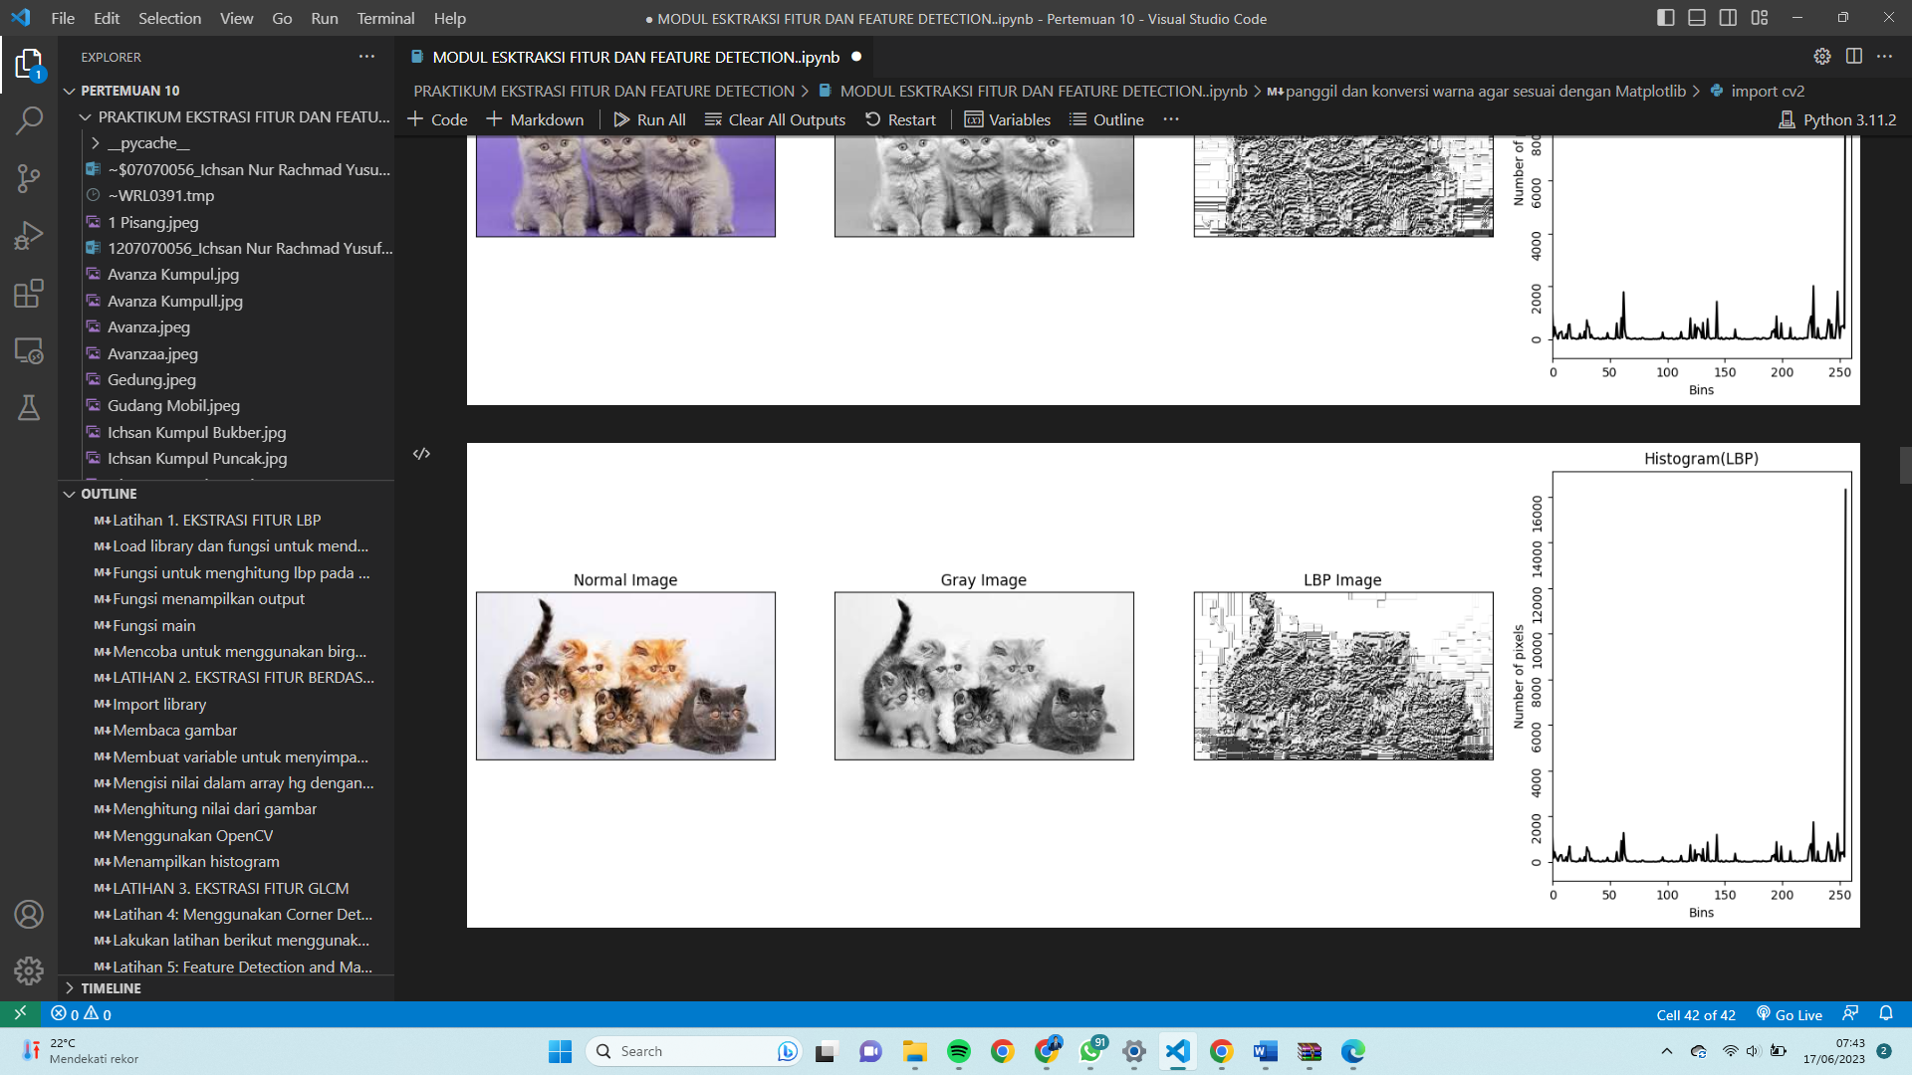

Latihan 2

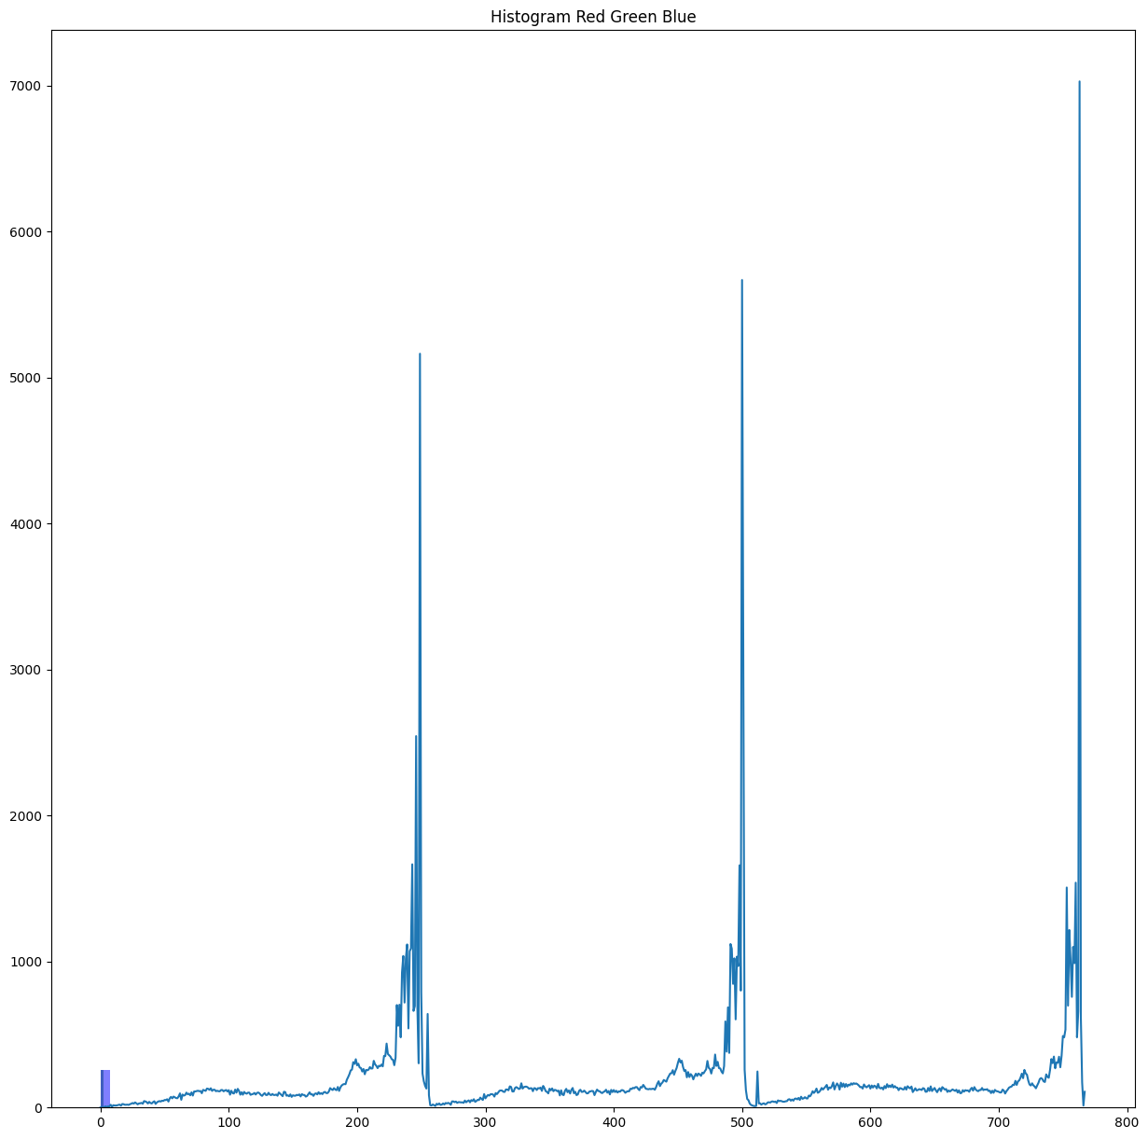

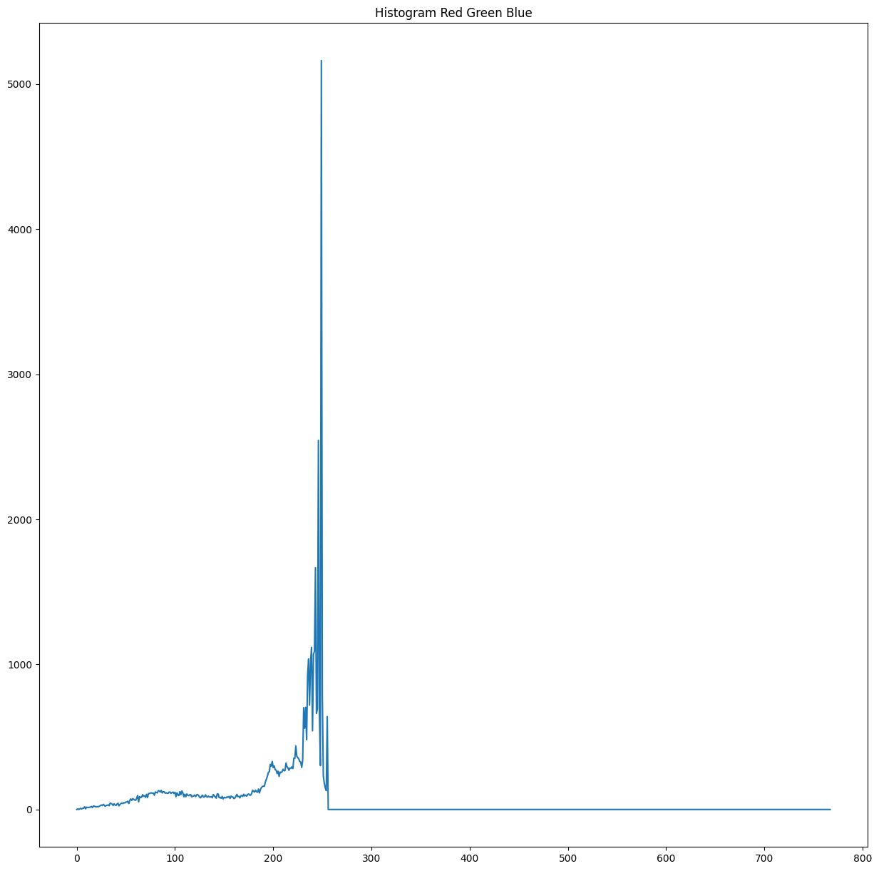

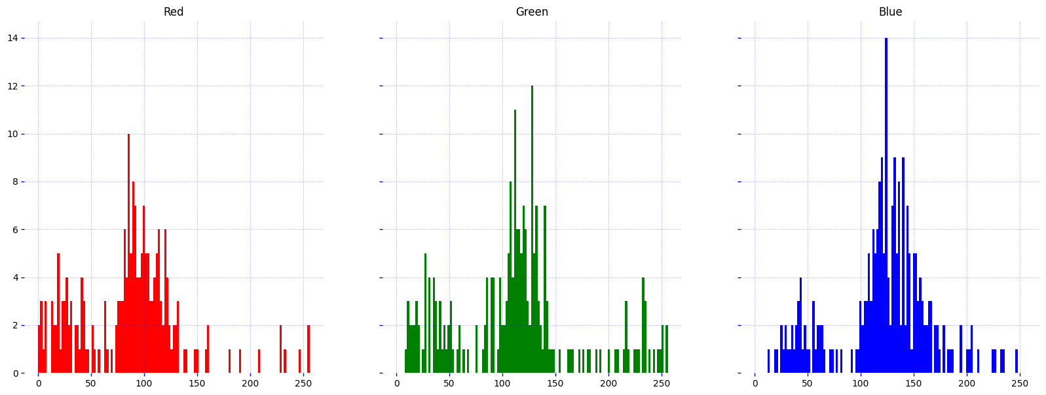

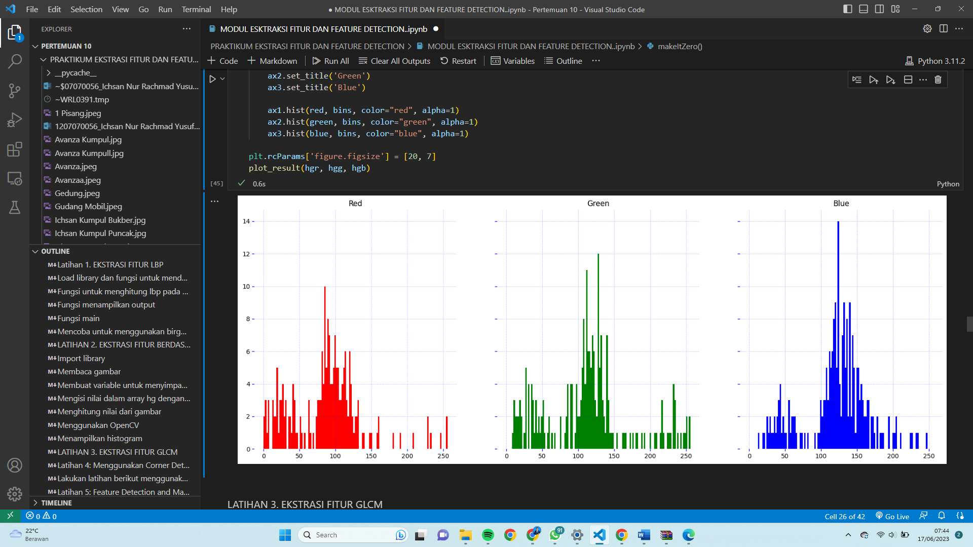

Latihan 3 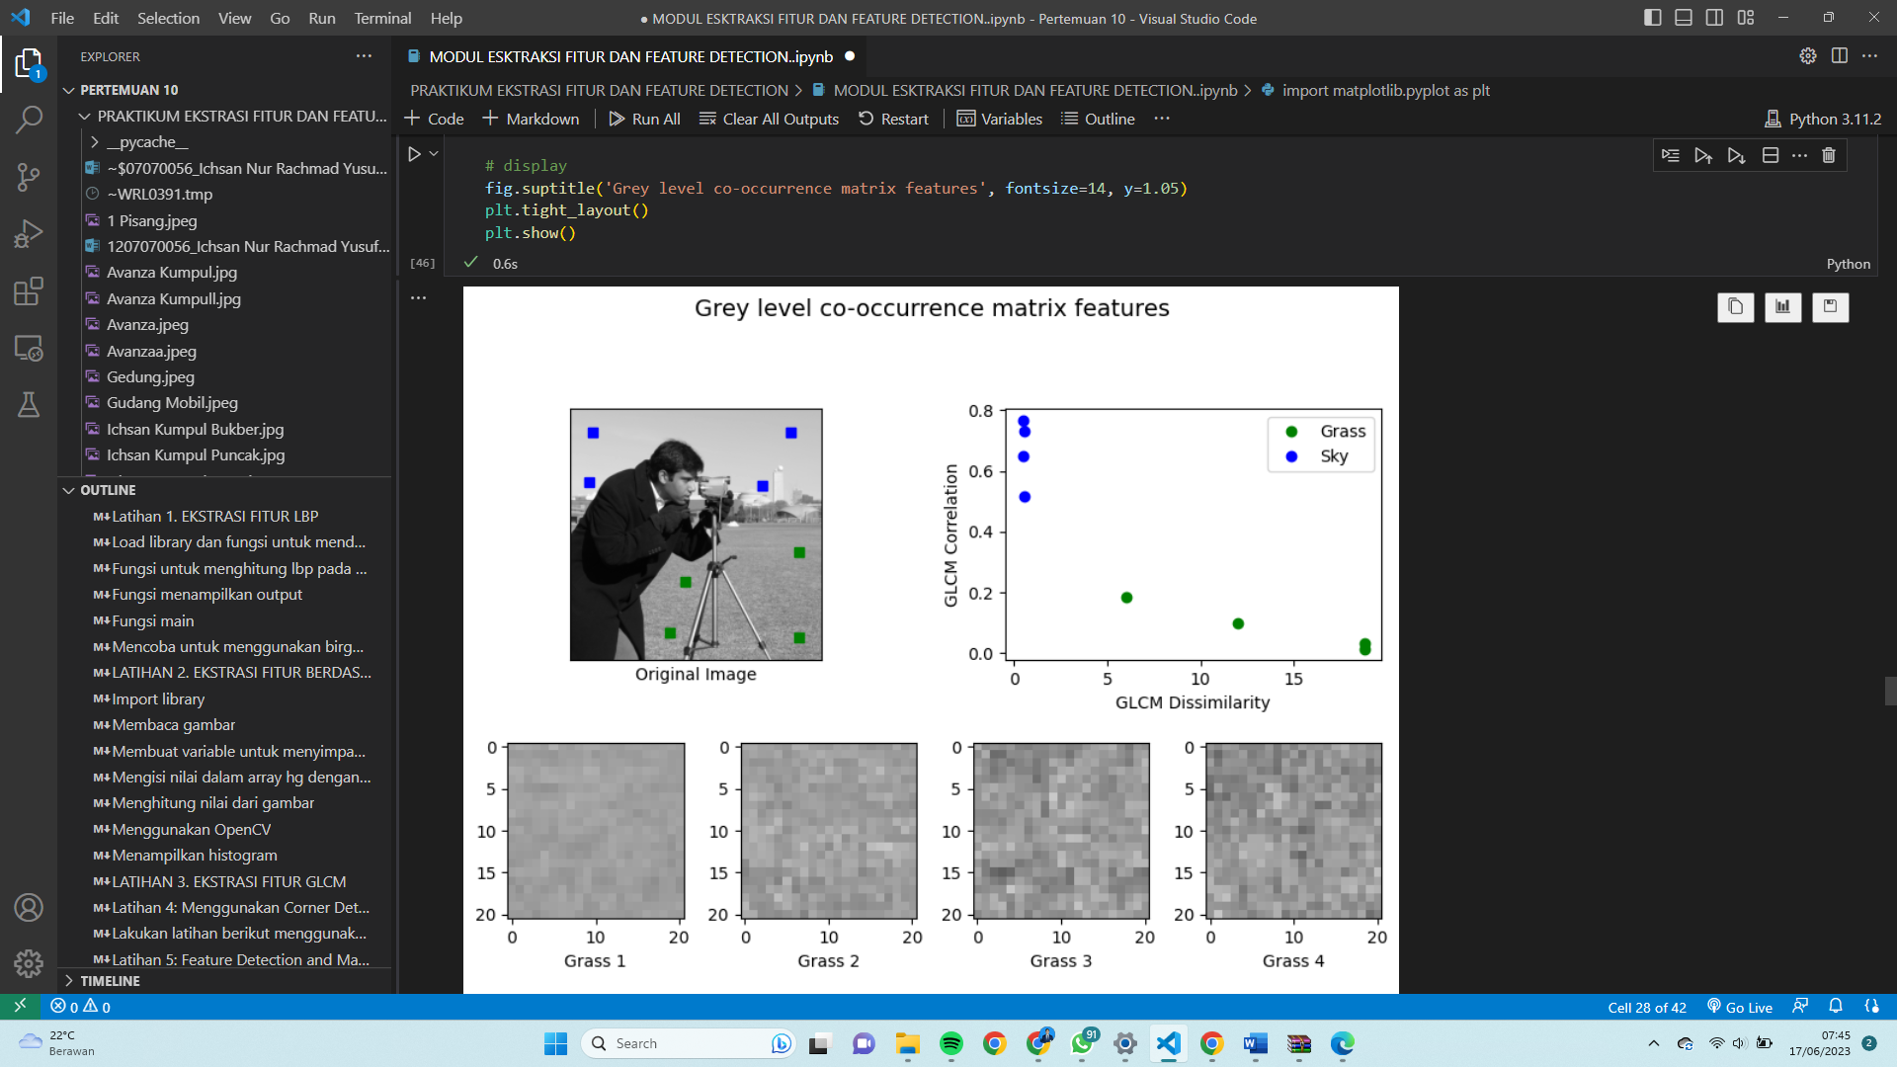 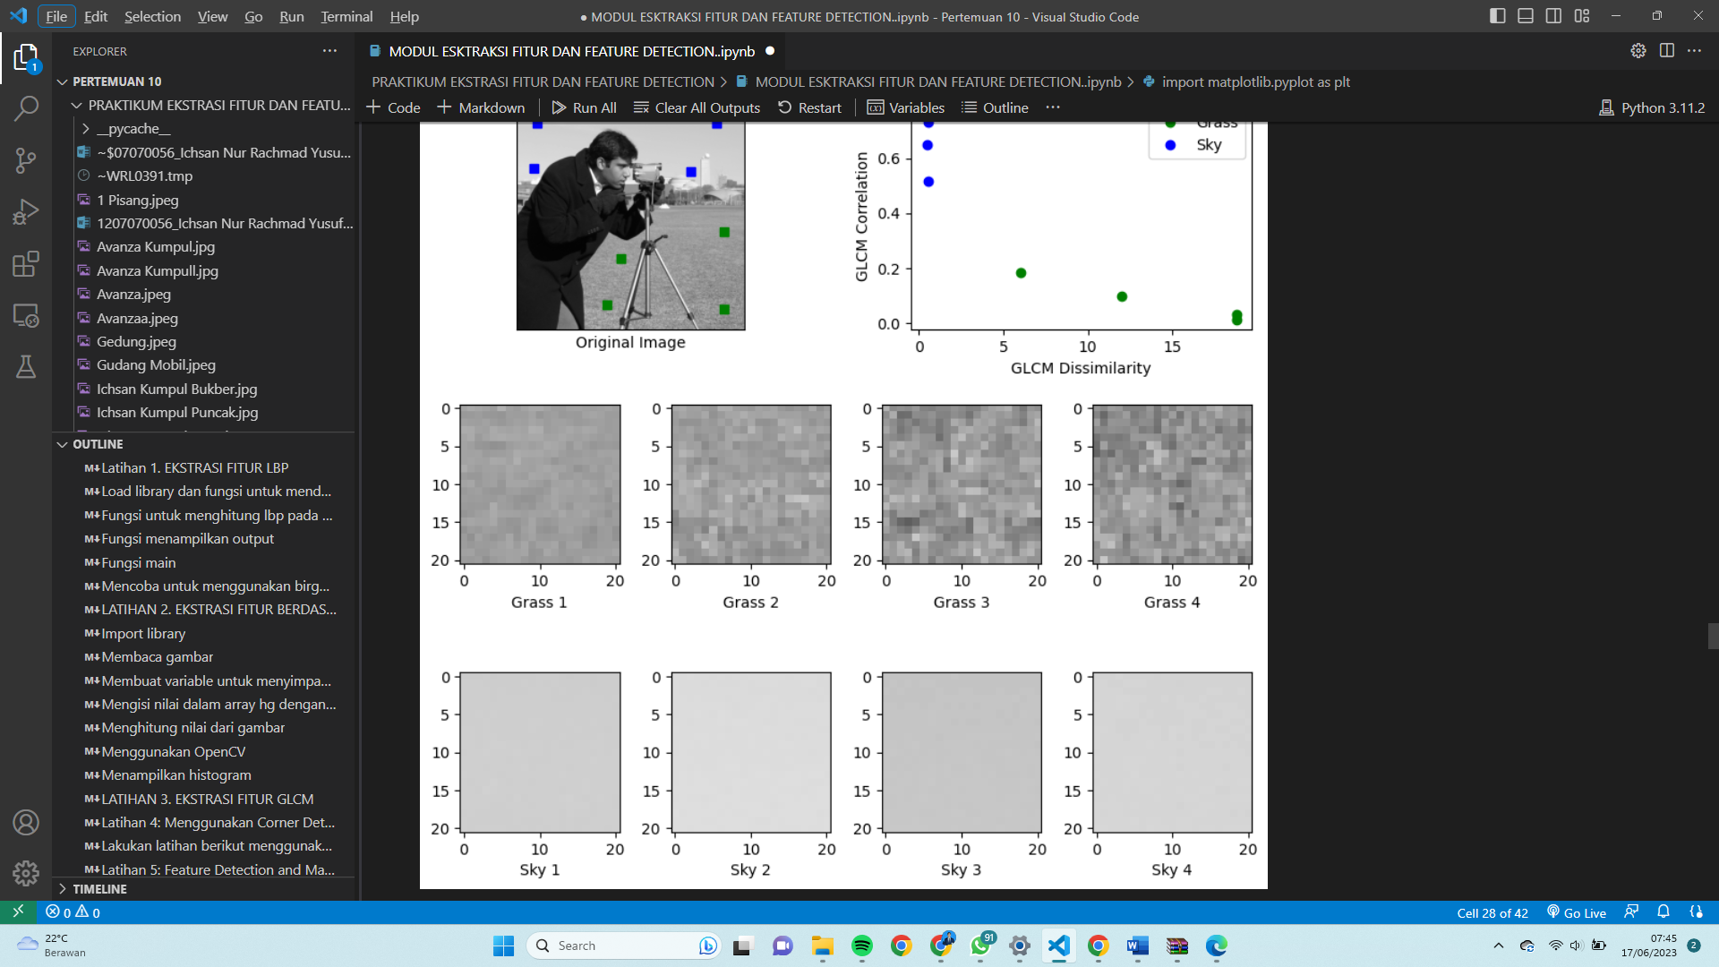

Latihan 4

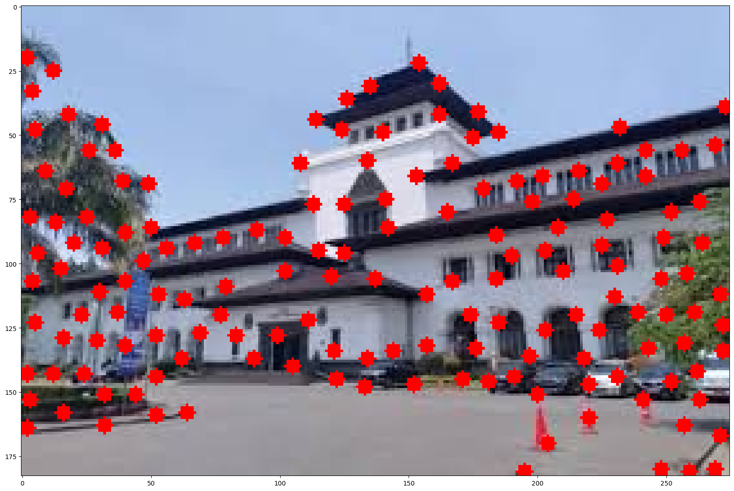

Latihan 5

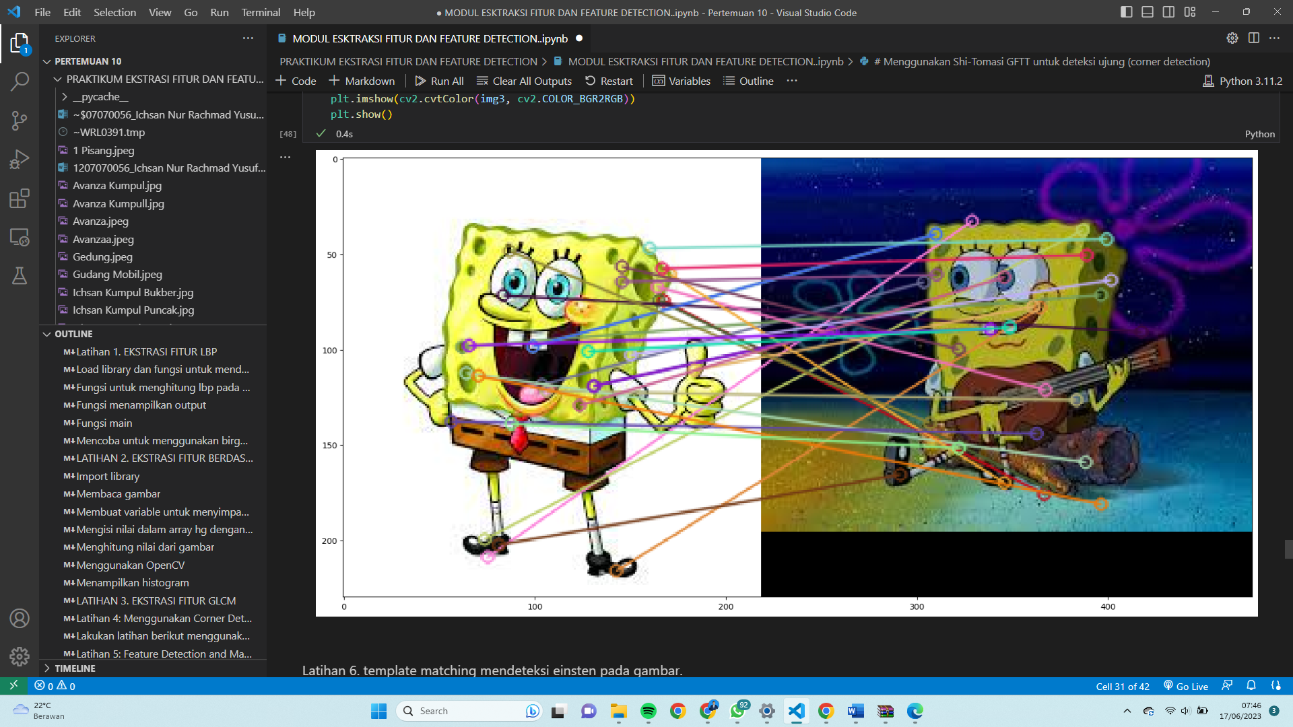

Latihan 6

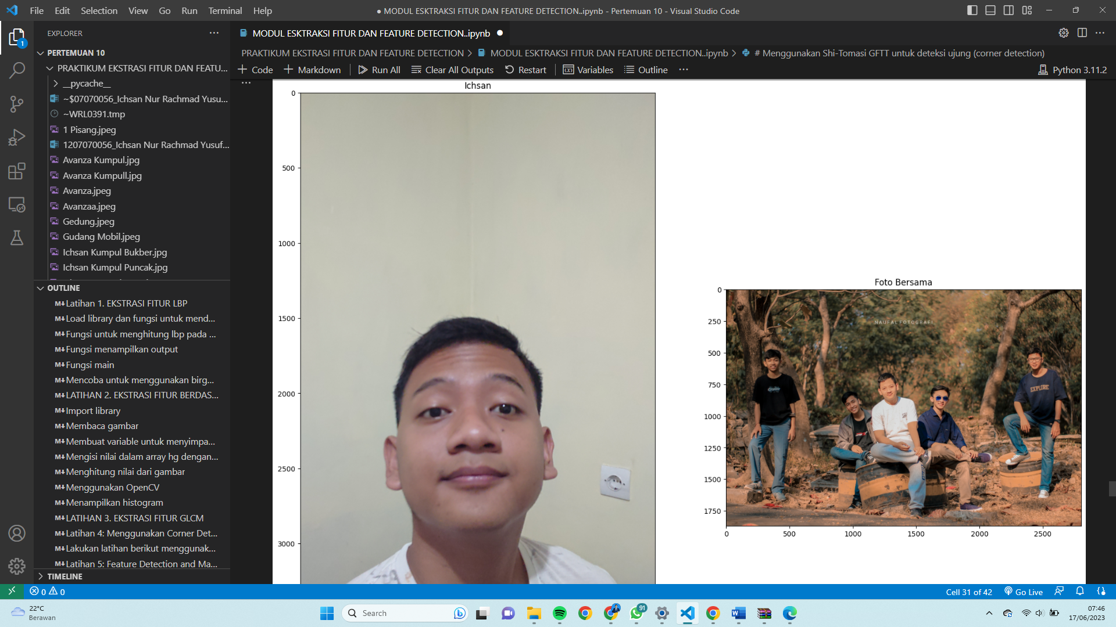 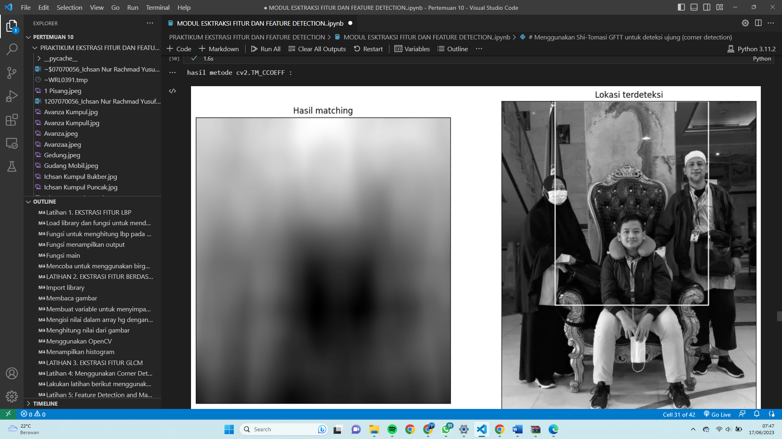 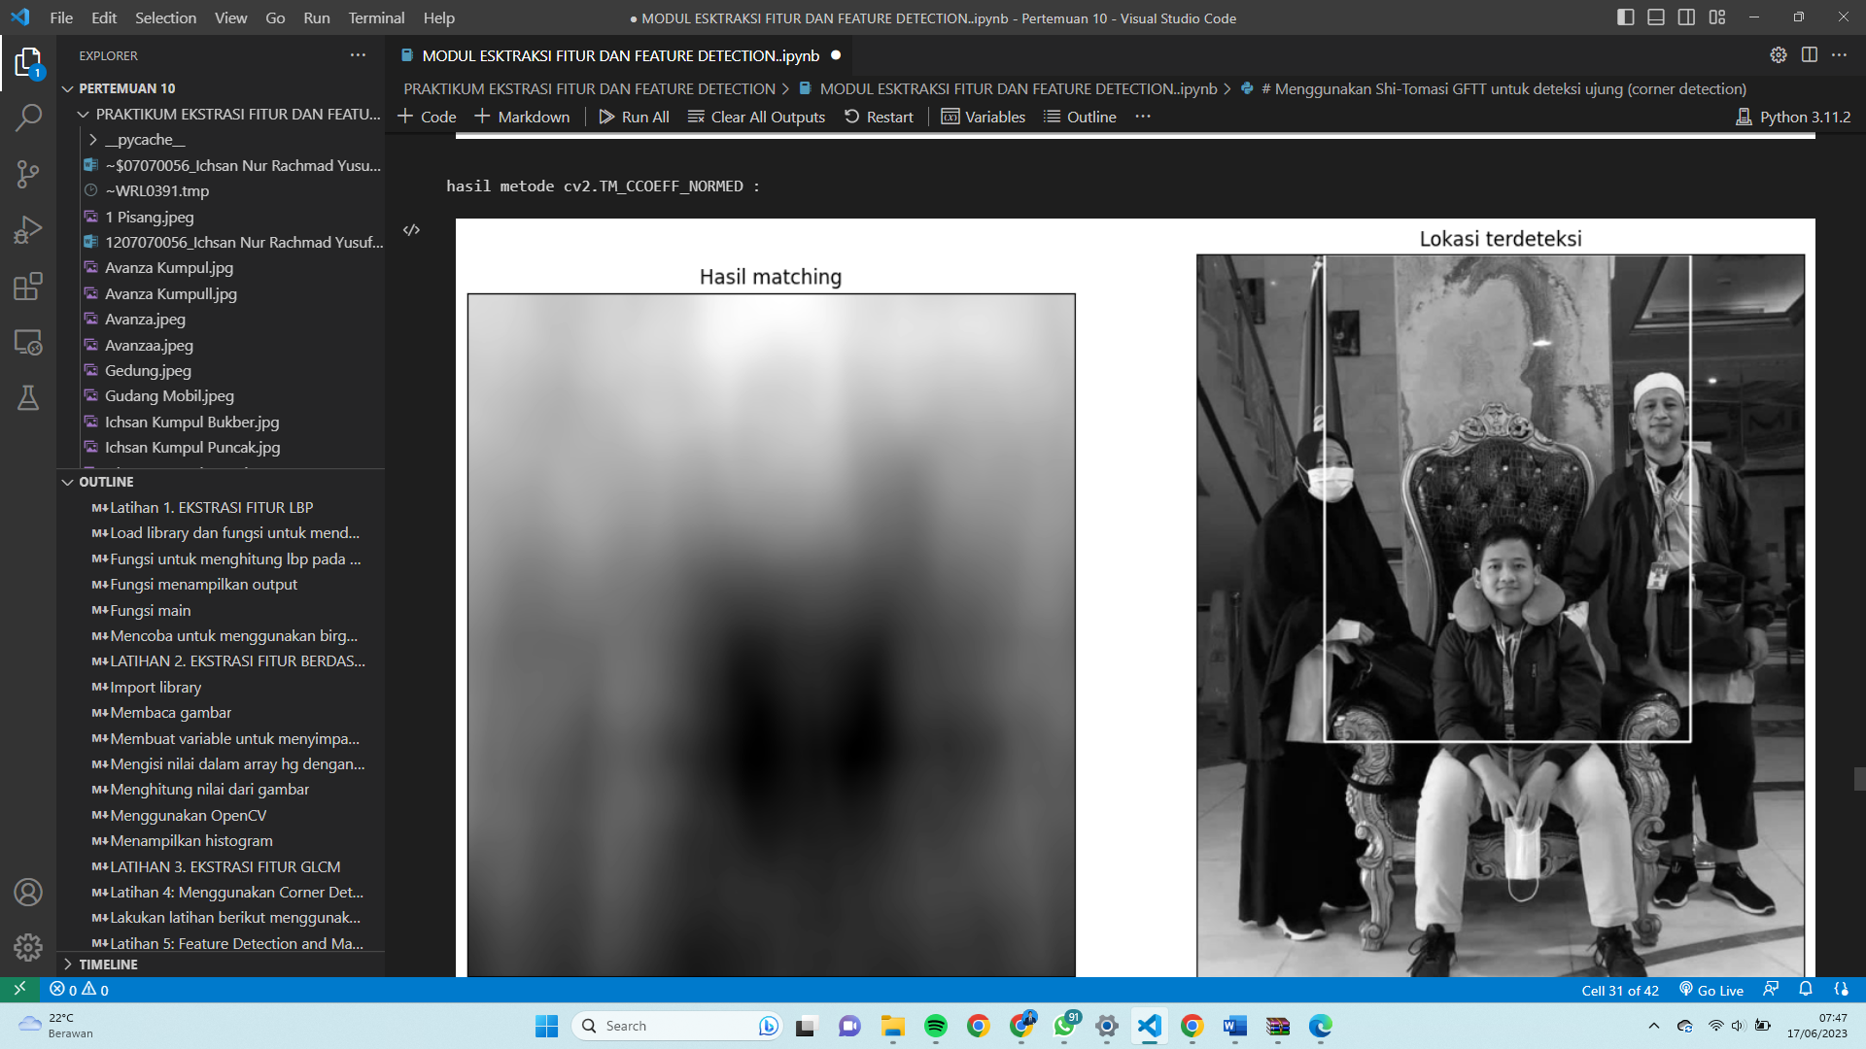

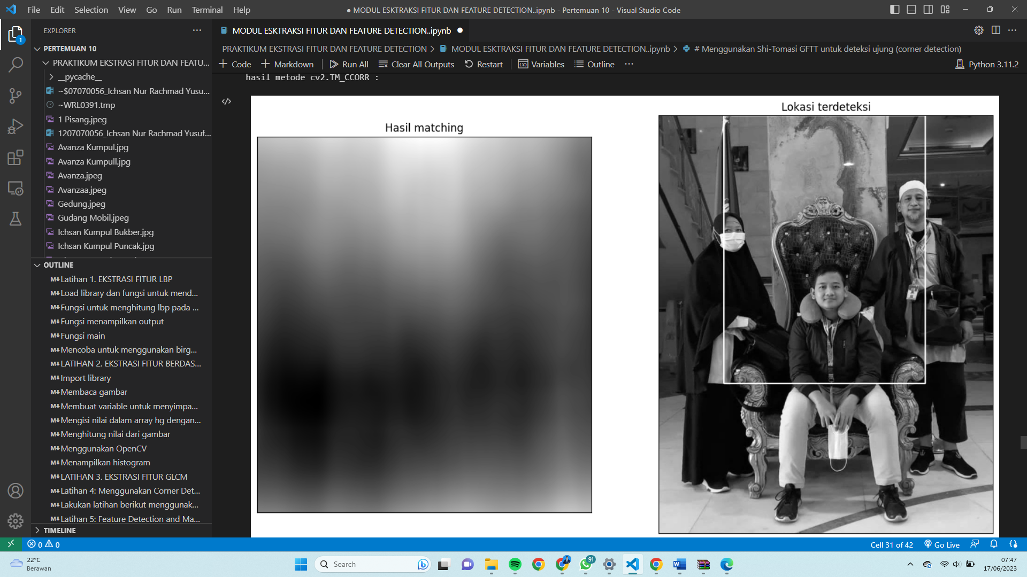 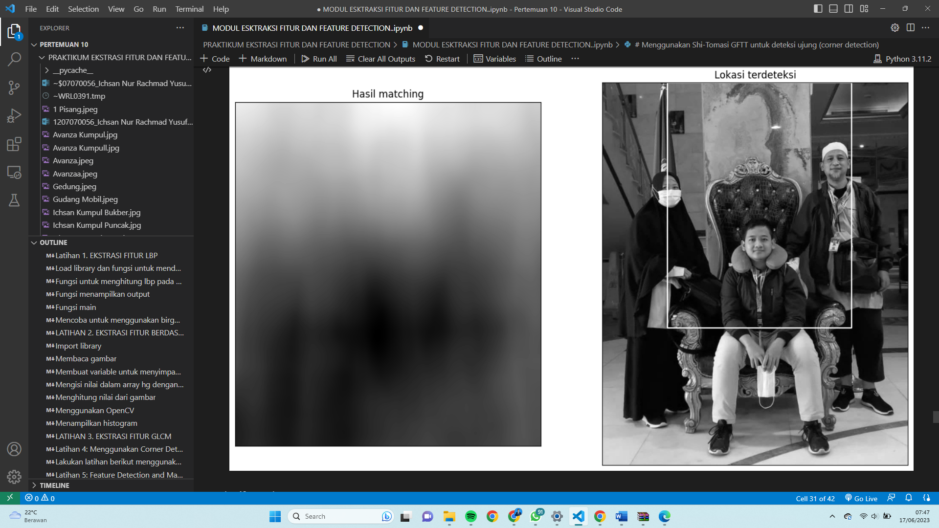 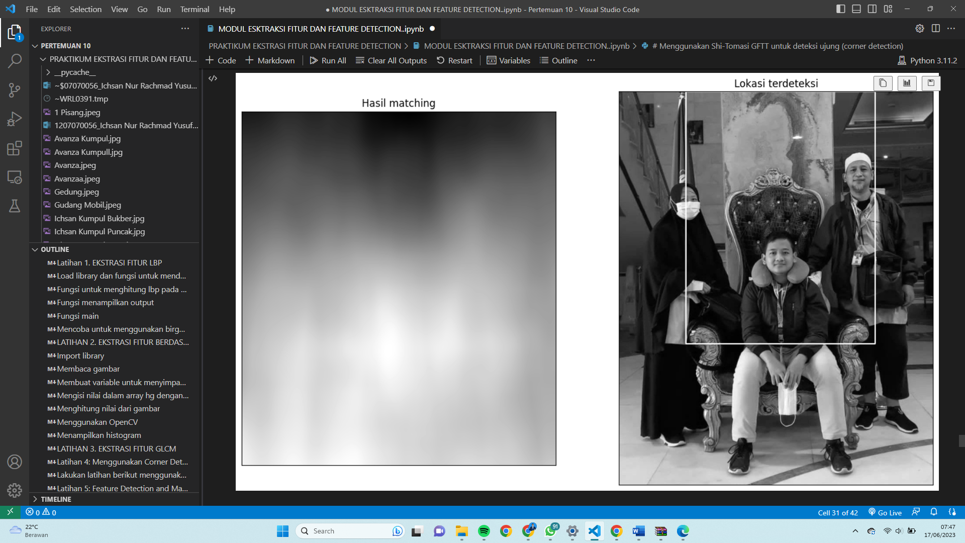 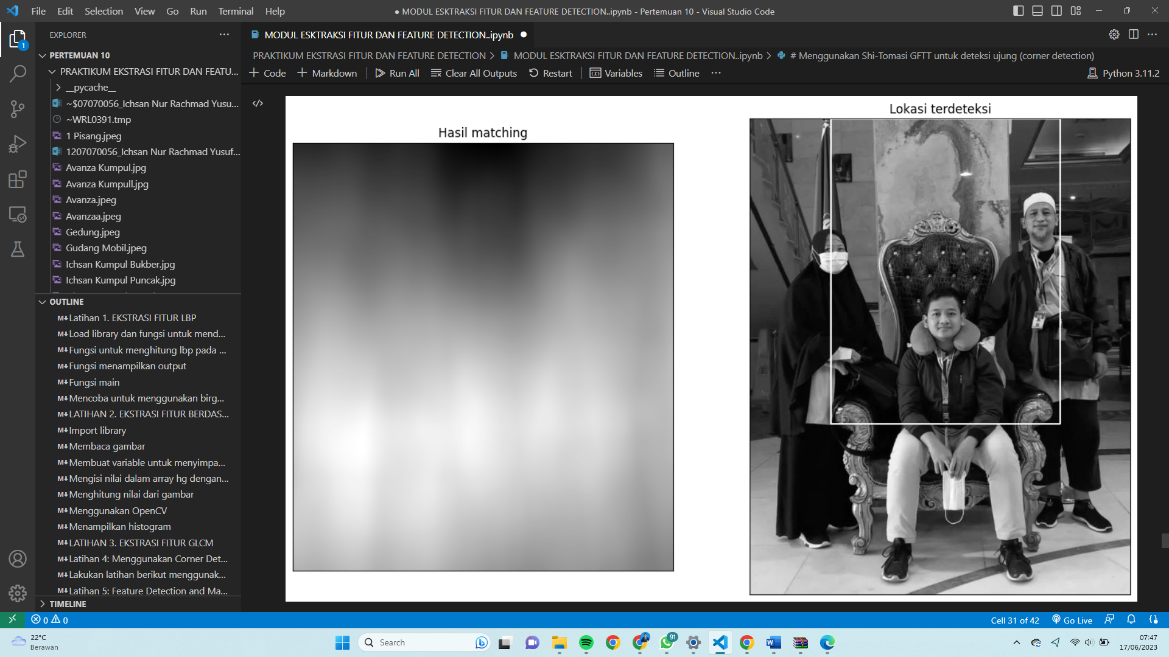

Latihan 7

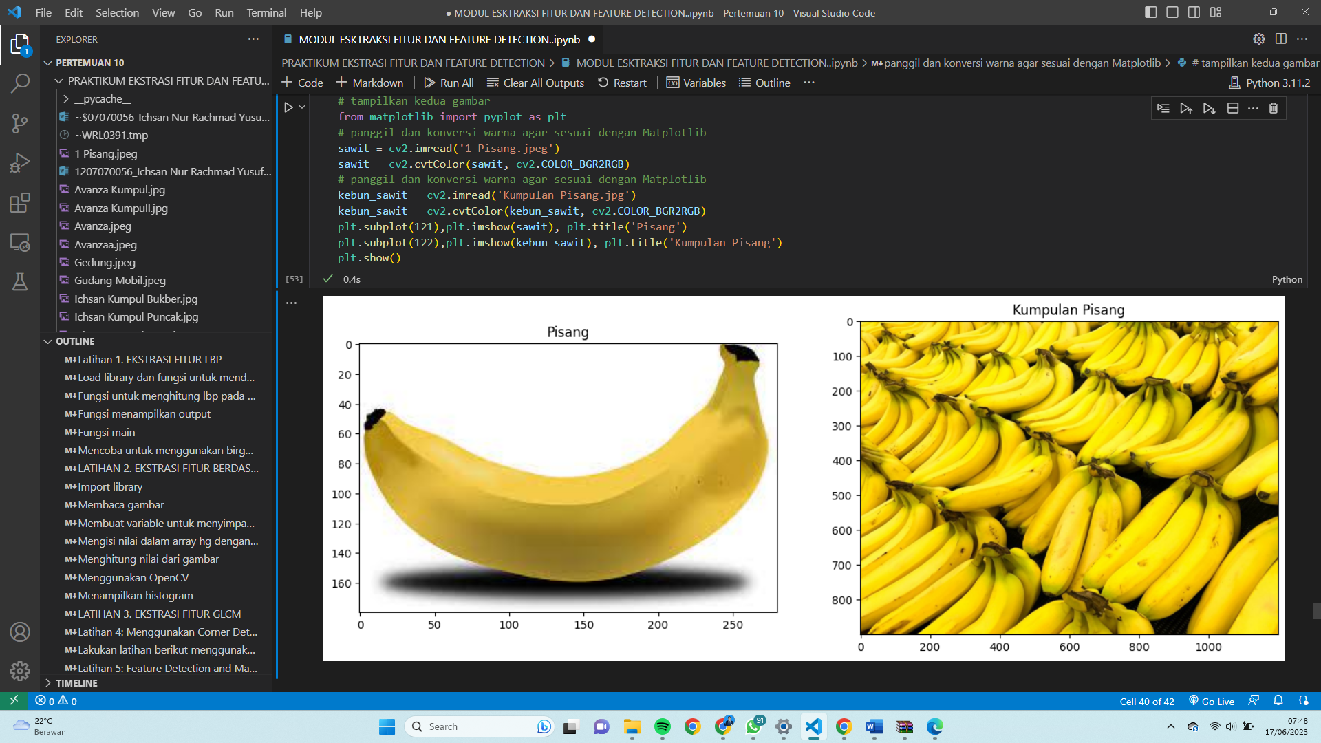 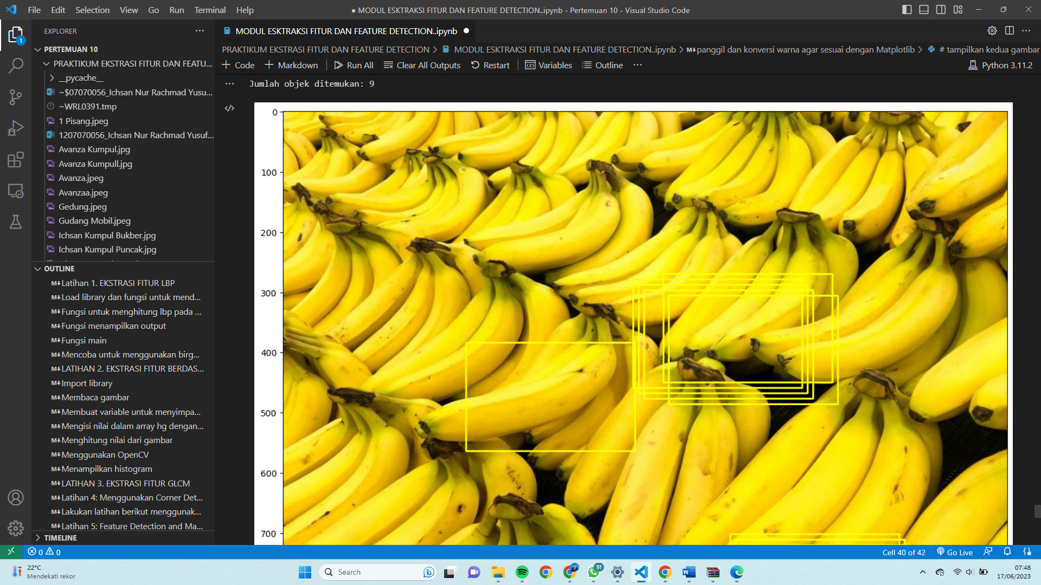 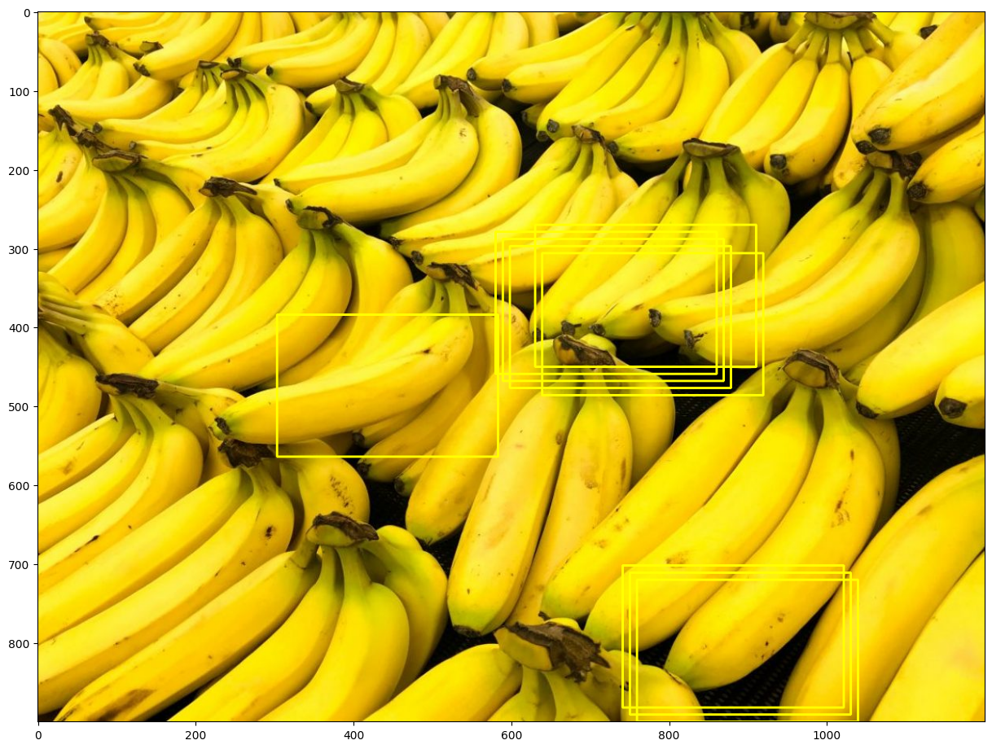

Analisis perbedaan hasil dari pemahaman yg kalian tangkap dari latihan yang dilakukan

1. Ekstrasi Fitur LBP

Pada praktikum ini menggunakan metode LBP, metode LBP adalah metode yang umum digunakan untuk ekstraksi fitur tekstur pada gambar. Metode ini menghitung pola biner lokal pada piksel-piksel tetangga dalam gambar dan menghasilkan histogram distribusi pola tersebut sebagai fitur. Keuntungan dari metode LBP adalah sederhana, komputasinya cepat, dan mampu menggambarkan tekstur dengan baik. Namun, kelemahan dari metode ini adalah kurangnya invariansi terhadap transformasi seperti rotasi dan skala.

1. Ekstrasi Fitur Berdasarkan Warna

Pada praktikum ini menggunakan metode ekstraksi fitur berdasarkan warna yang umumnya melibatkan ruang warna seperti RGB, HSV, atau YUV. Fitur-fitur seperti histogram warna atau momen warna dapat diekstraksi dari gambar. Keuntungan metode ini adalah mampu menggambarkan informasi warna yang kaya pada gambar. Namun, metode ini mungkin tidak sensitif terhadap perubahan tekstur atau bentuk objek.

1. Ekstrasi Fitur GLCM

Pada praktikum ini menggunakan metode GLCM, metode GLCM digunakan untuk mengekstraksi fitur tekstur pada gambar dengan menganalisis hubungan spasial antara intensitas piksel. Matriks ko-kejadian tingkat abu-abu (GLCM) menghitung kemunculan pasangan intensitas piksel tertentu dalam jarak dan sudut tertentu. Fitur-fitur seperti kontras, korelasi, energi, dan homogenitas dapat dihitung dari matriks ini. Keuntungan metode GLCM adalah mampu menangkap fitur tekstur yang kompleks dan invarian terhadap transformasi kecil. Namun, metode ini membutuhkan komputasi yang lebih tinggi dan sensitif terhadap pencahayaan.

1. Menggunakan Corner Detector

Pada praktikum ini menggunakan metode Corner Detector, hal ini melibatkan deteksi sudut atau titik khusus pada gambar yang mewakili fitur penting. Algoritma deteksi sudut seperti Harris Corner Detector atau FAST (Features from Accelerated Segment Test) dapat digunakan. Keuntungan metode ini adalah kemampuannya dalam menemukan titik-titik penting yang dapat digunakan untuk membedakan objek atau memetakan perubahan sudut yang signifikan. Namun, metode ini mungkin kurang efektif dalam menggambarkan fitur tekstur atau warna pada gambar.

1. Feature Detection And Matching

Pada praktikum ini menggunakan metode Feature Detection And Matching, hal ini melibatkan deteksi fitur penting seperti tepi, sudut, atau blob menggunakan algoritma seperti Canny Edge Detection atau Scale-Invariant Feature Transform (SIFT). Selanjutnya, fitur-fitur ini dapat dicocokkan atau dipetakan antara gambar yang berbeda. Keuntungan metode ini adalah kemampuannya dalam menemukan fitur yang dapat diandalkan dan memetakan fitur yang sama antara gambar yang berbeda. Namun, metode ini mungkin membutuhkan lebih banyak komputasi dan memerlukan kecocokan yang akurat untuk hasil yang baik.

1. Template Matching Mendeteksi Einsten Pada Gambar

Pada percobaan ini menggunakan metode template matching, hal ini melibatkan pencocokan pola yang telah ditentukan sebelumnya (template) dengan gambar. Template berisi representasi visual dari objek yang ingin dideteksi. Keuntungan metode ini adalah sederhana dan mudah diimplementasikan. Namun, metode ini dapat sensitif terhadap perubahan skala, rotasi, atau pencahayaan. Jika pose Einstein pada gambar tidak sama dengan template, metode ini mungkin tidak memberikan hasil yang akurat. Praktikum ini menggunakan foto keluarga yang dimana hanya berisi 3 orang, dan program berjalan dengan semestinya.

1. Menghitung Deteksi Sawit Dengan Template Matching

Pada percobaan ini menggunakan metode template matching seperti praktikum 6 dapat digunakan untuk mendeteksi sawit pada gambar seperti contoh pada PDF. Template yang sesuai dengan citra sawit dapat disiapkan dan dicocokkan dengan citra menggunakan teknik template matching. Keuntungan metode ini adalah kemudahannya dalam implementasi dan kemampuan untuk mendeteksi objek dengan karakteristik yang jelas seperti sawit. Namun, metode ini juga dapat sensitif terhadap perubahan skala, rotasi, atau pencahayaan, dan mungkin memerlukan penyesuaian template yang tepat agar memberikan hasil yang akurat. Pada percobaan ini menggunakan foto buah pisang, dan dapat dilihat pada hasil bahwa pisang mendeteksi yang hanya sangat mirip seperti gambar dan hanya terdeteksi 9 buah sajah.

Link Github : <https://github.com/IchsanNurRachmadY/Tugas-PCD_Pert-10.git>